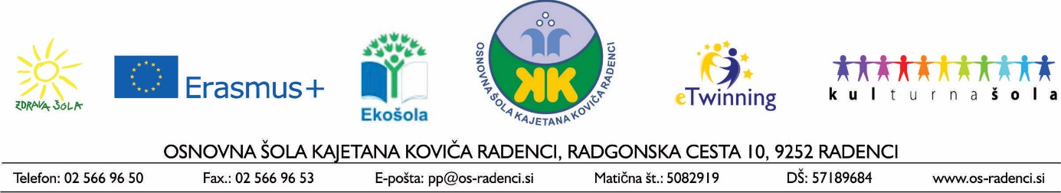
NAPOVEDNIK – JANUAR

sreda | - NOVO LETO | SVETOVNI DAN MIRU
četrtek | - NOVO LETO
petek | - Pouka prost dan
sobota
nedelja
ponedeljek
torek
sreda | - Kulturni dan – 8. razred
četrtek
petek
sobota
nedelja
ponedeljek
torek
sreda
četrtek
petek |  | SVETOVNI DAN RELIGIJ
sobota
nedelja |  | SVETOVNI DAN EDINOSTI CERKVE
ponedeljek
torek | - Regijsko selekcijsko tekmovanje iz slovenščine v Murski Soboti za 8. in 9. razred
sreda |  | EVROPSKI TEDEN PREPREČEVANJA RAKA NA MATERNIČNEM VRATU
četrtek |  | EVROPSKI TEDEN PREPREČEVANJA RAKA NA MATERNIČNEM VRATU
petek |  | MEDNARODNI DAN IZOBRAŽEVANJA  EVROPSKI TEDEN PREPREČEVANJA RAKA NA MATERNIČNEM VRATU
sobota |  | EVROPSKI TEDEN PREPREČEVANJA RAKA NA MATERNIČNEM VRATU
nedelja |  | EVROPSKI TEDEN PREPREČEVANJA RAKA NA MATERNIČNEM VRATU
ponedeljek |  | SVETOVNI DAN SPOMINA NA ŽRTVE HOLOKAVSTA  EVROPSKI TEDEN PREPREČEVANJA RAKA NA MATERNIČNEM VRATU
torek |  | EVROPSKI TEDEN PREPREČEVANJA RAKA NA MATERNIČNEM VRATU
sreda
četrtek
petek | Zaključek 1. ocenjevalnega obdobja | DAN BREZ CIGARETE

